

2024学年第二学期练川实验学校作业公示
一年级 第（13 ）周
星期 | 学科 | 类型与形式 | 内容构成 | 作业  预计时长（分钟）
星  期  一 | 语文 | 口头 | - 书空《文具的家》生字  - 说说有哪些整理文具的好习惯 | 10
星  期  一 | 数学 | 口头 | 1.跟家长讲一讲今天所学的比较方法；  2.用今天学的方法比较家里不同物体的长度，如桌子的两条边、铅笔和筷子等，并记录下来。 | 10
星  期  一 | 英语 |  | 无
星  期  二 | 语文 | 口头 | 1.预习《一分钟》  2.课外阅读15分钟 | 10
星  期  二 | 数学 | / | 无 | /
星  期  二 | 英语 | 口头 | 读书37-39 | 10
星  期  三 | 语文 | 口头 | 书空《一分钟》生字 | 10
星  期  三 | 数学 | 口头 | 活动1：量一量，说一说  用直尺量一量身边橡皮、铅笔、练习本、回形针的长度（不足或是超过的可以用大约表述），说说你是怎么量的，把测量结果记录下来。  活动2：比一比，估一估  用小手指（1厘米）和中指（5厘米）比一比铅笔的长度，先不测量估一估大约多长，再用尺量一量说一说。 | 10
星  期  三 | 英语 | / | 无 | /
星  期  四 | 语文 | 口头 | 1.预习《动物王国开大会》  2. 班内讲故事准备 | 10
星  期  四 | 数学 | / | 无 | /
星  期  四 | 英语 | 口头 | 读书40-42 | 10
星  期  五 | 语文 | 口头 | - 书空《动物王国开大会〉生字  - 预习〈小猴子下山〉 | 10
星  期  五 | 数学 | 口头 | 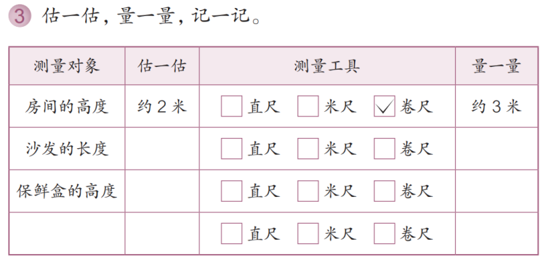 | 10
星  期  五 | 英语 | 口头 | 朗读儿歌 | 10

